EPC Engineering 프로젝트 최종 보고서 (초심자용)
작성일: 2026-03-08

1. 이 프로젝트의 목적
- 배관/회전기계/전기 등 EPC 업무에서 반복되는 계산·검토를 빠르게 수행하도록 돕는 엔지니어링 워크벤치입니다.
- 초심자는 가이드형 UI로 빠르게 첫 결과를 만들고, 숙련자는 배치/자동화/백엔드 운영 기능으로 생산성을 높이는 것이 핵심 목표입니다.

2. 처음 보는 사람을 위한 사용 순서 (5분 시작)
① 프론트 화면에서 Discipline(예: Piping) 페이지로 이동
② 입력값을 채우고 계산 실행
③ Master Tools에서 Scenario Lab으로 민감도 변형 케이스 실행
④ Batch Screening에 CSV를 넣고 다건 검토 실행
⑤ Evidence Pack(보고용 Markdown/JSON) 또는 ZIP 패키지로 결과 저장

3. 이번 확장으로 좋아진 점
- 모듈화: 대형 컴포넌트를 훅/패널/유틸로 분리해 유지보수성 향상
- 페이지네이션 관리: Scenario/Batch 목록에 페이지당 행 수, 선택, 재실행 워크플로우 강화
- 운영도구: Job Queue, Retry/Cancel-all, Audit/Perf/Persistence 조회, WebSocket 스트림 추가
- 초심자/전문가 UX: Beginner/Expert 모드, 빠른 액션, 시각화 요약 패널 추가

4. 프론트 화면 스크린샷
[1] 메인 대시보드 화면
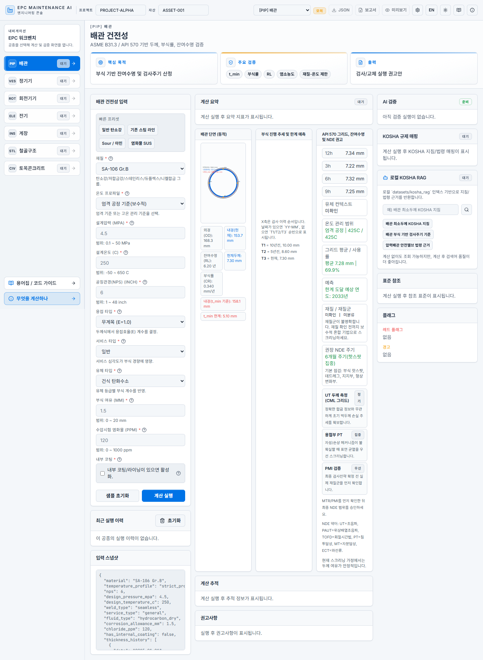

[2] 계산/작업 진행 화면


[3] 한국어 Piping 메인
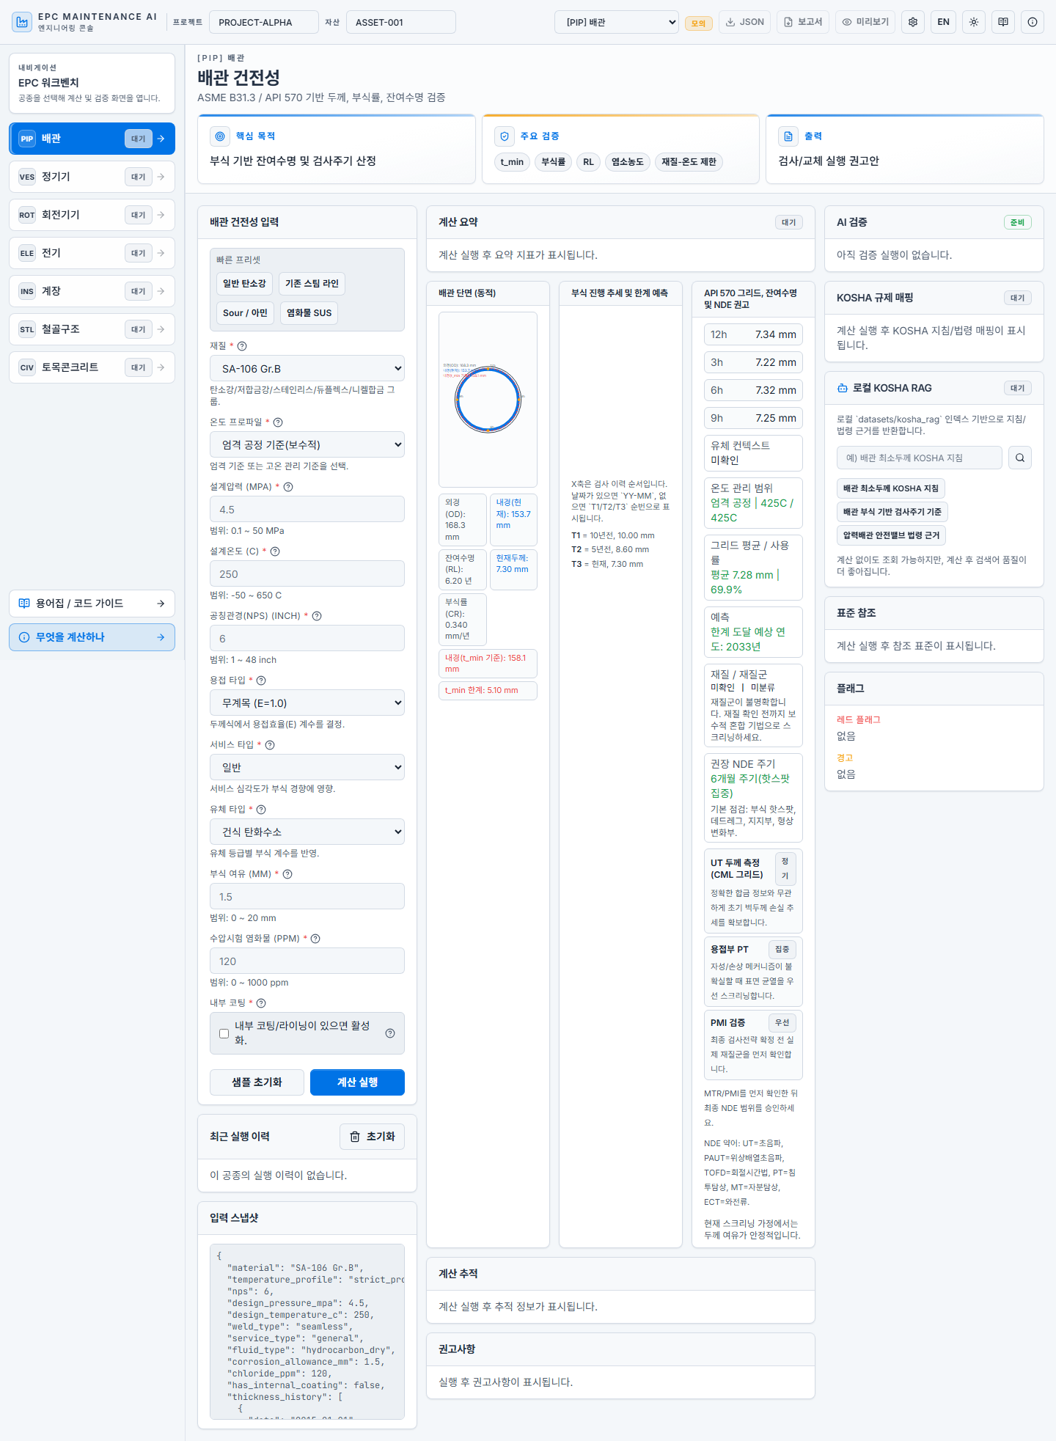

[4] 한국어 Piping 리포트 프리뷰


5. 검증 결과 요약
- Python py_compile: 통과
- Frontend typecheck/lint: 통과
- 백엔드 runtime smoke: 현재 실행 환경의 의존성/권한 제약으로 보류 (코드 결함으로 단정 불가)

6. 권장 실행 환경
- Python 3.10+ / pip 가능 환경
- requirements.txt 설치 후 API smoke 재실행
- CI에서 smoke test를 분리 잡으로 고정

7. 결론
이 프로젝트는 초심자가 빠르게 시작하고, 숙련자가 대규모 검토를 운영 가능한 형태로 확장되었습니다. 본 문서를 따라 바로 사용을 시작할 수 있습니다.

